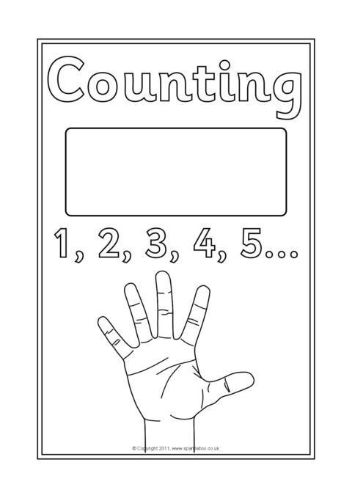T

0 0 0 0 0 0 0 0 0

1 1 1 1 1 1 1 1 1 1 1 1

2 2 2 2 2 2 2 2 2 2

3 3 3 3 3 3 3 3 3 3

4 4 4 4 4 4 4 4 4 4

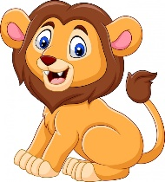

3

**Hvor mange?**

**Hvor mange?**

2

3

1

4

2

**Tegn like mange som tallet viser.**

5 5 5 5 5 5 5 5 5

6 6 6 6 6 6 6 6 6

7 7 7 7 7 7 7 7 7 7

8 8 8 8 8 8 8 8 8

9 9 9 9 9 9 9 9 9

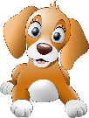

5

**Hvor mange?**

**Hvor mange?**

7

9

6

8

5

**Tegn like mange som tallet viser.**